Инструкция пользователя Супер-администратор

Оглавление по разделам:

Введение
Авторизация
Организации/Пользователи
- Лицензии
- Биллинг
- Подключения
- Платежные агенты
- Домены
- Webhooks

Пользователи
Веб-Сервисы
Получатели
Кампании
Статистика

Введение

Данная инструкция пользователя предназначена для работы с функционалом платформы c2o через Веб-Интерфейс в роли Супер-Администратора: максимальная роль уровня прав в системе.

Авторизация

Страница авторизации в административную панель
Адрес: http://вашсервер/#/organizations-systemUsers

Логин: admin
Пароль: password
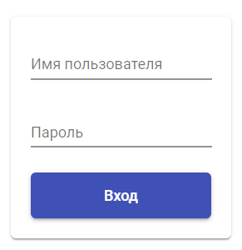
Окно на странице авторизации для ввода данных учетной записи.

Организации/Пользователи
Адрес раздела: http://ваш сервер/#/organizations-systemUsers

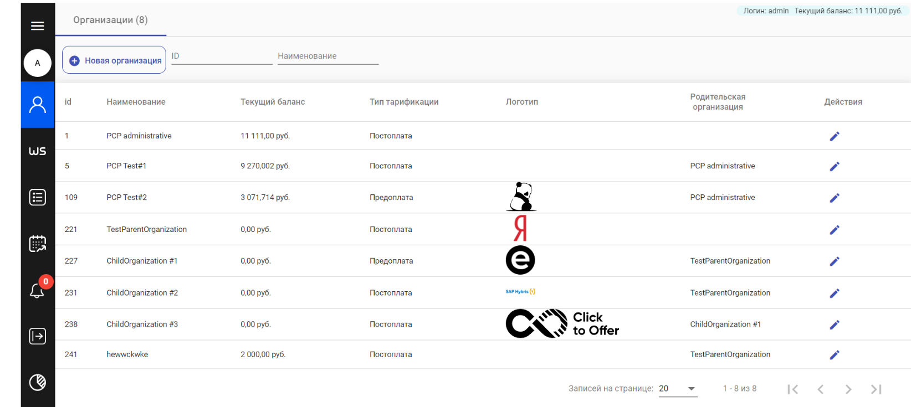

Создание новой организации: Выбор кнопки в интерфейсе «+ Новая Организация»
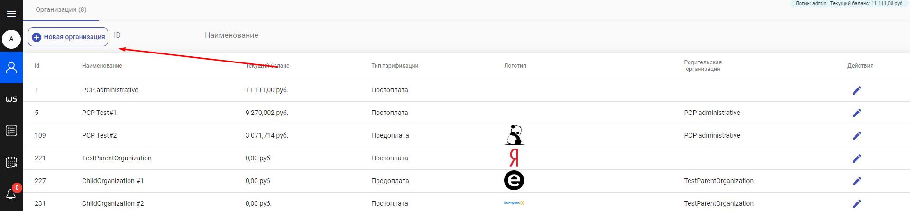

Всплывающее окно после нажатия «+ Новая Организация»
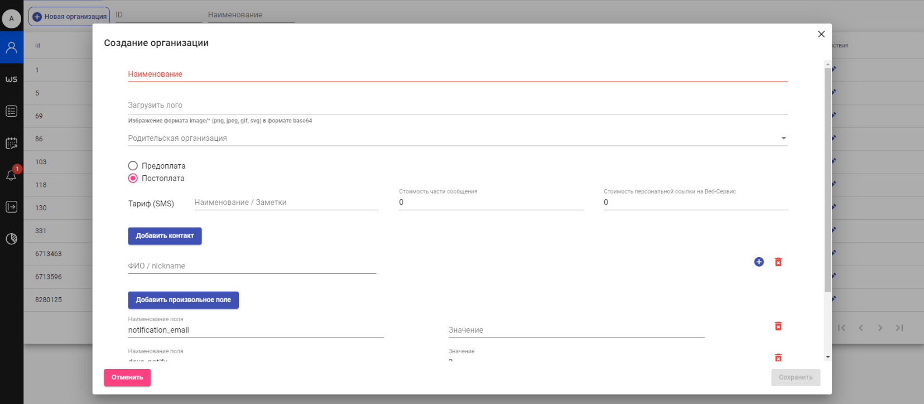
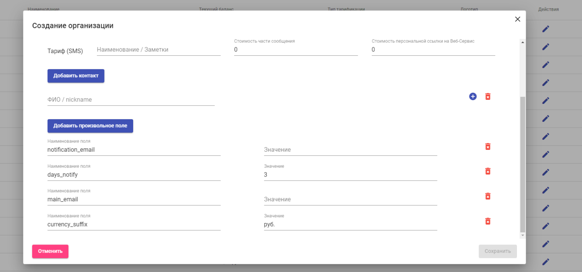Обязательные поля:
- Наименование
- тариф
  - Наименование
  - Стоимость части сообщения
  - Стоимость персональной ссылки на Веб-Сервис

Далее идут контактные данные
Также можно добавить произвольное поле
Возможность загрузить лого в формате: png, jpg, svg, base64.
Возможность назначения дочерней организации

Редактирование организации

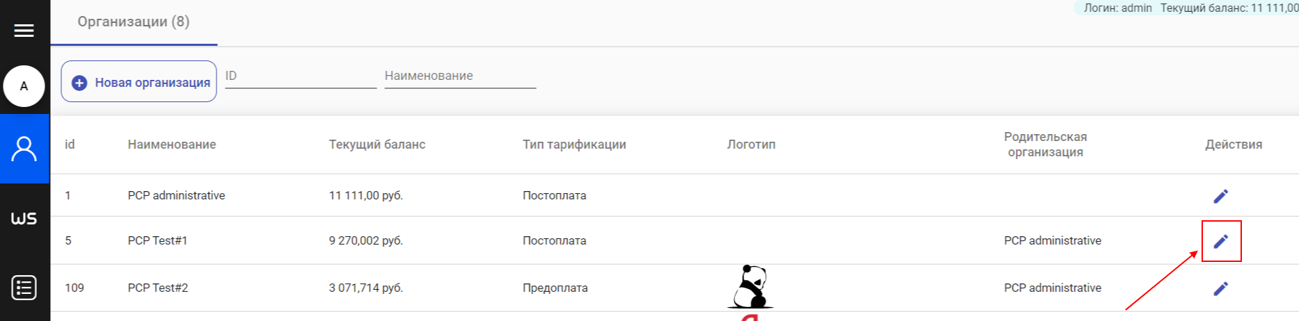
Для перехода в режим редактирования в табличной выдаче списков организаций необходимо выбрать организацию, далее выбрать в колонке действия пиктограмму карандаш.

Переход в развернутые настройки организации осуществляется путем выбора строки с ней

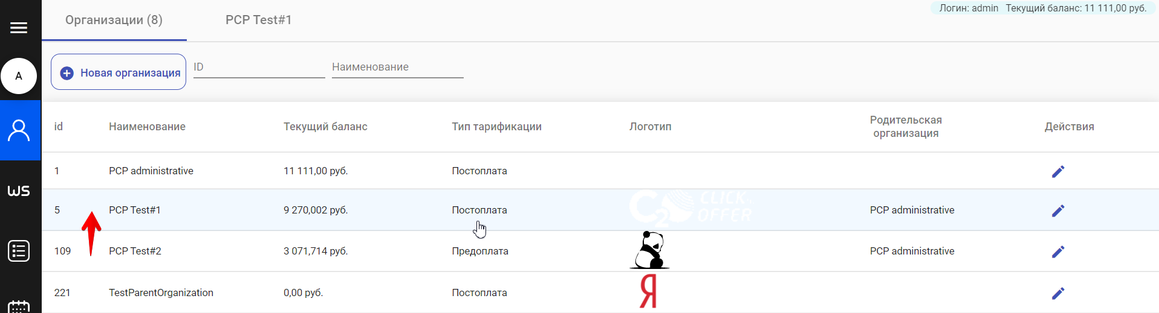

Далее переходим на экран просмотра информации об организации

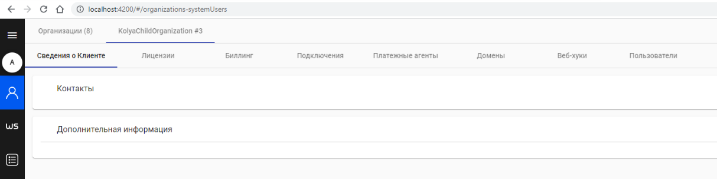

Пример оформления страницы с контактными данными после редактирования организации
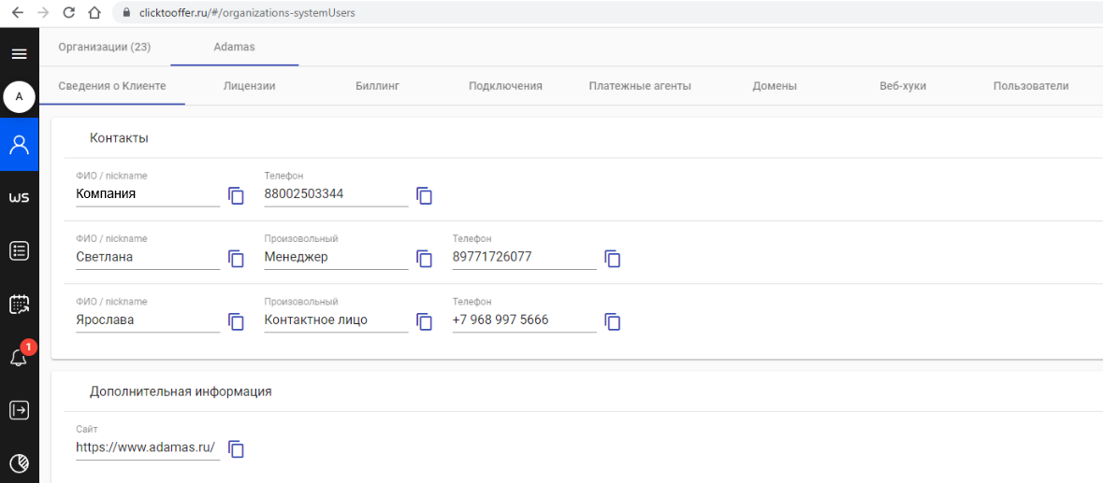

Лицензии

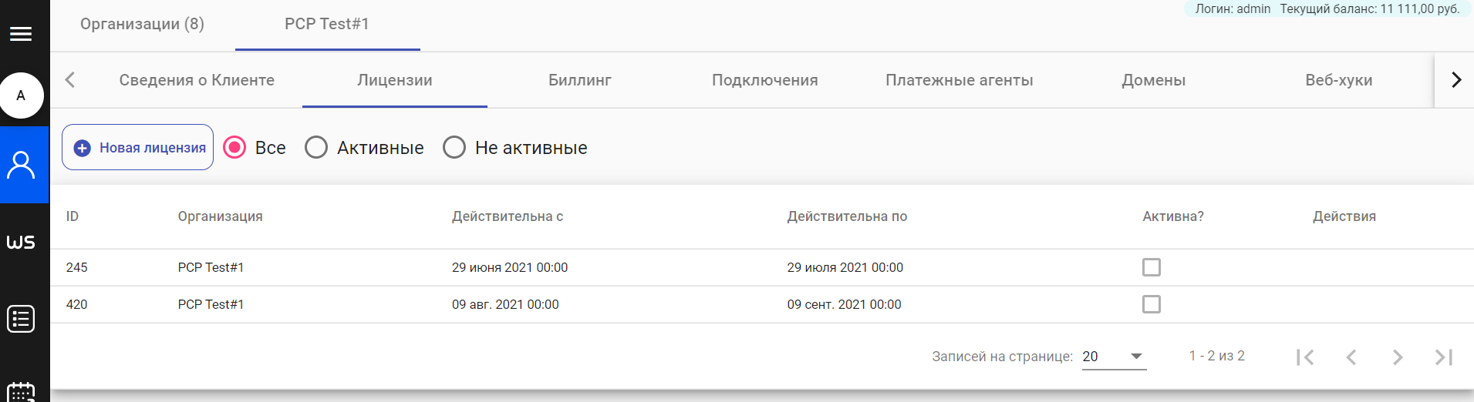
Добавление лицензии организации: нажатие кнопки «+ новая лицензия», выставление даты начала и окончания действия лицензии, подтверждение сохранения заданной лицензии (кнопка сохранить).

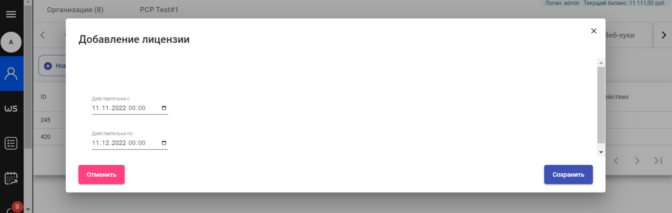

Биллинг

Механизм выставления стоимости трафика за СМС-сообщение и генерацию Веб-ссылки, а также определение типа тарификации постоплата или предоплата, с возможностью установить баланс, по истечении которого отправка кампаний будет недоступна.

Разделы:

Тариф SMS
- Действующий тариф
- Смена тарифа
  - Наименование
  - Стоимость части сообщения
  - Стоимость персональной ссылки
Биллинг
Тип тарификации: (параметр созданный как метка для понимания какую систему взаиморасчета ведут с клиентом)
- Предоплата
- Постоплата
Текущий баланс
- Значение баланса в Руб.
Зачисление средств на баланс
- Сумма для зачисления – поле ввода значения суммы зачисления
- Подтвердить- кнопка сохраняющее суммы добавляемую к балансу из поля сумма зачисления

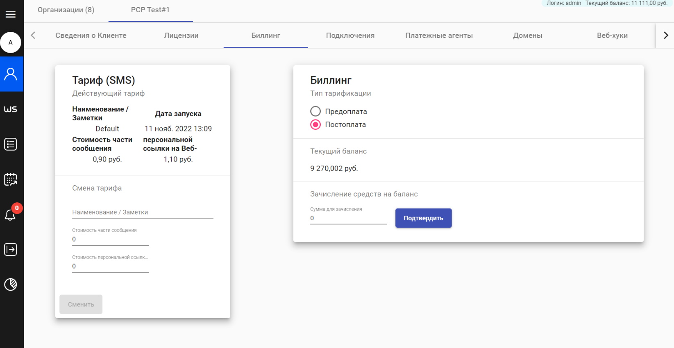

Подключения

Во вкладке подключения настраиваются коннекты для отправки смс-сообщений.

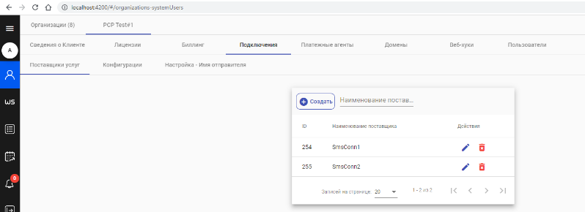

Заведение(создание) поставщика услуг

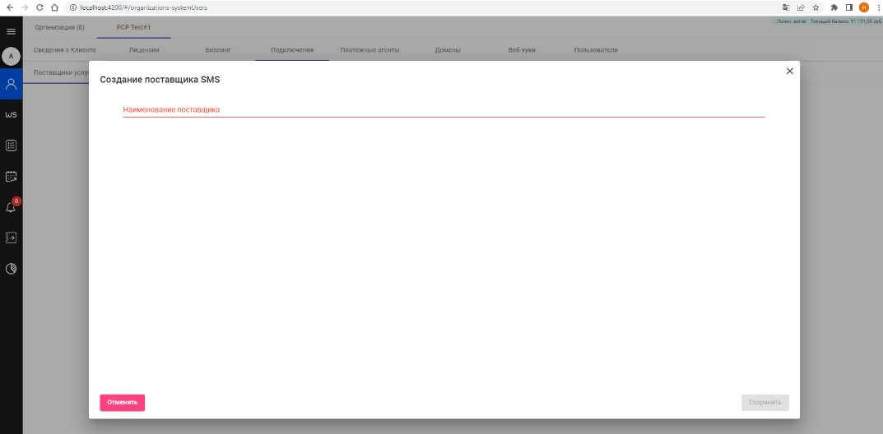
Для создания поставщика необходимо присвоить наименование поставщика.

Создание конфигурации подключения

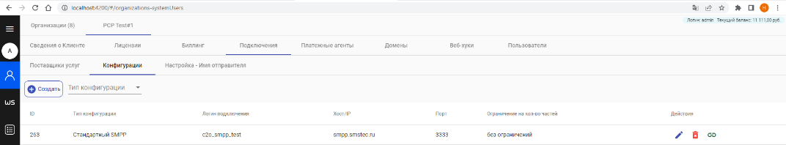

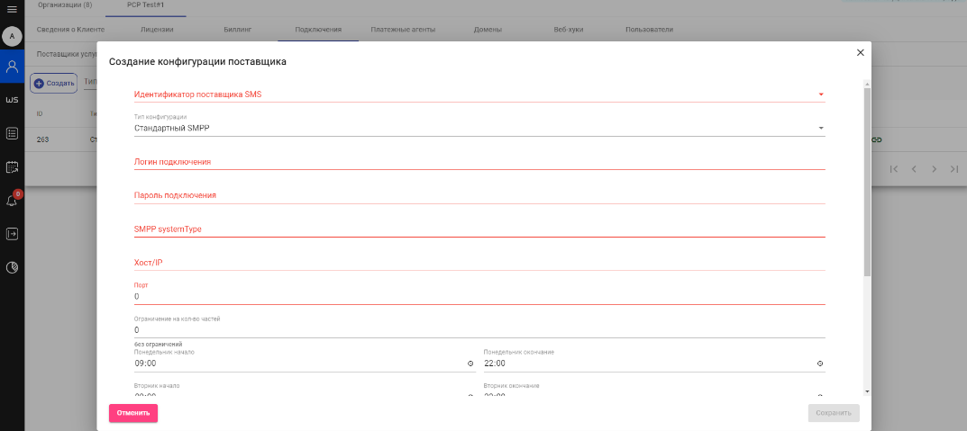

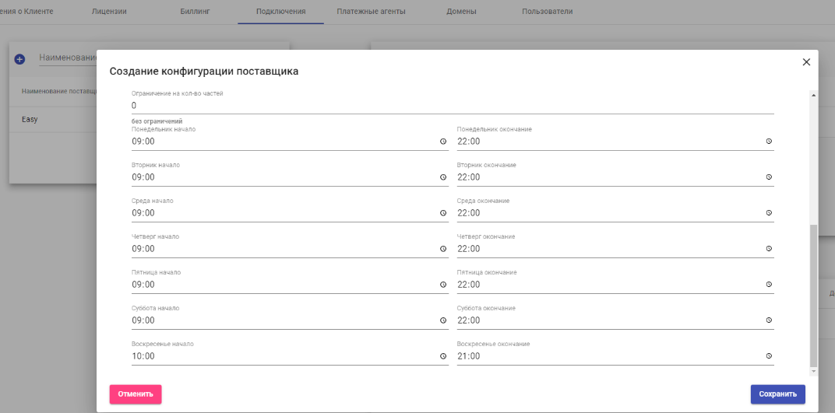

Ниже в разделе Создание конфигурации поставщика идут ограничения на количества частей и временные. Таким образом ограничивается временной диапазон и количественный по сообщениям на отправку в поставщика услуг.

Настройка – Имя отправителя
К логину привязываем имя отправителя, обращаем внимание, что для организации таким образом можно создать несколько имен и несколько логинов.
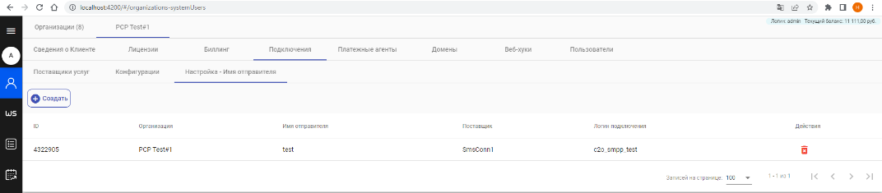

Создание Имени отправителя (кнопка создать)
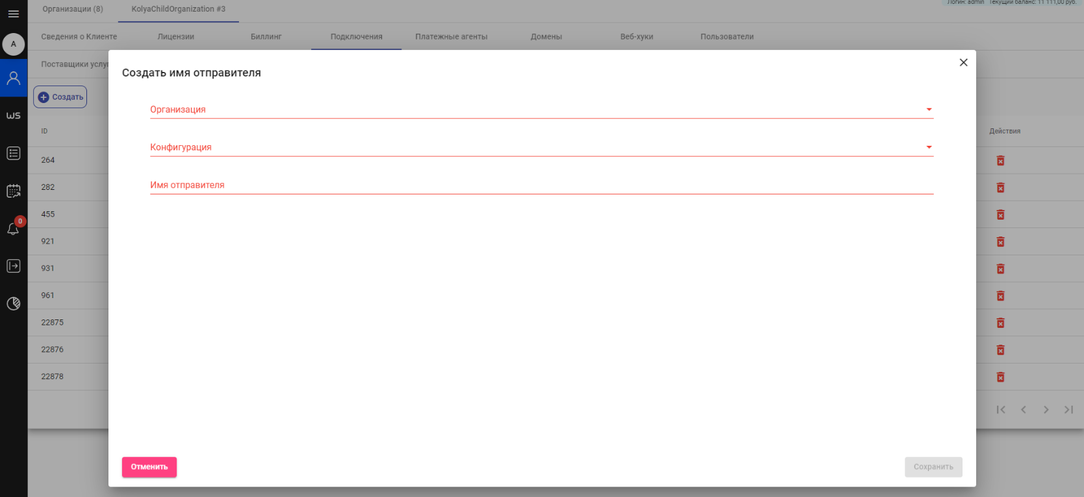

Обязательные поля для ввода:
- Организация (выбрать из выпадающего списка из ранее созданных)
- Конфигурация (выбрать из выпадающего списка из ранее созданных)
- Имя отправителя

Платежные агенты

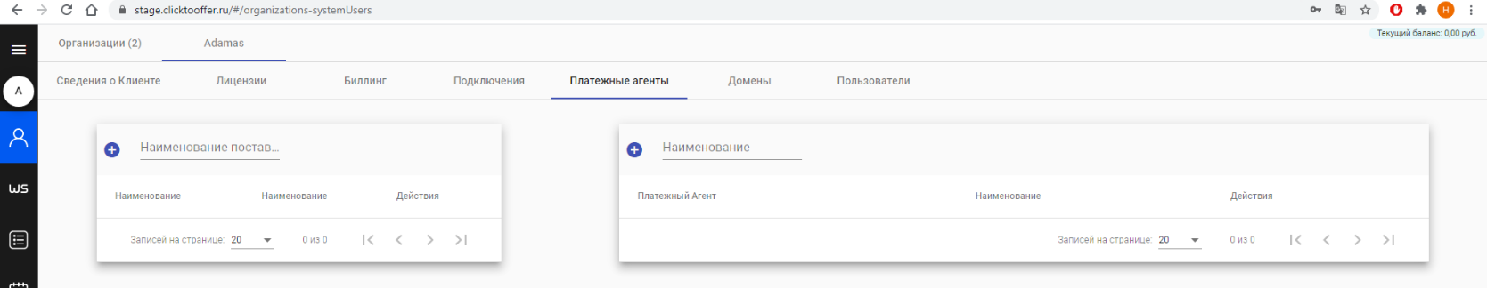

Платежные агенты заводит пользователь с правами доступа «Супер-Администратор», далее при создании кампаний они автоматически подтягиваются. Пример создания тестового платежного агента.

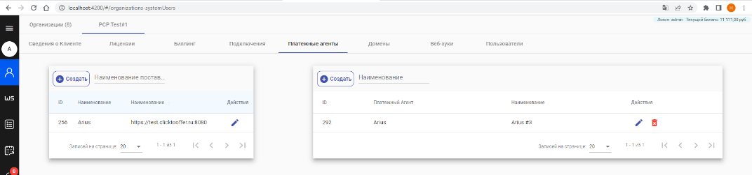

Создание платежного агента

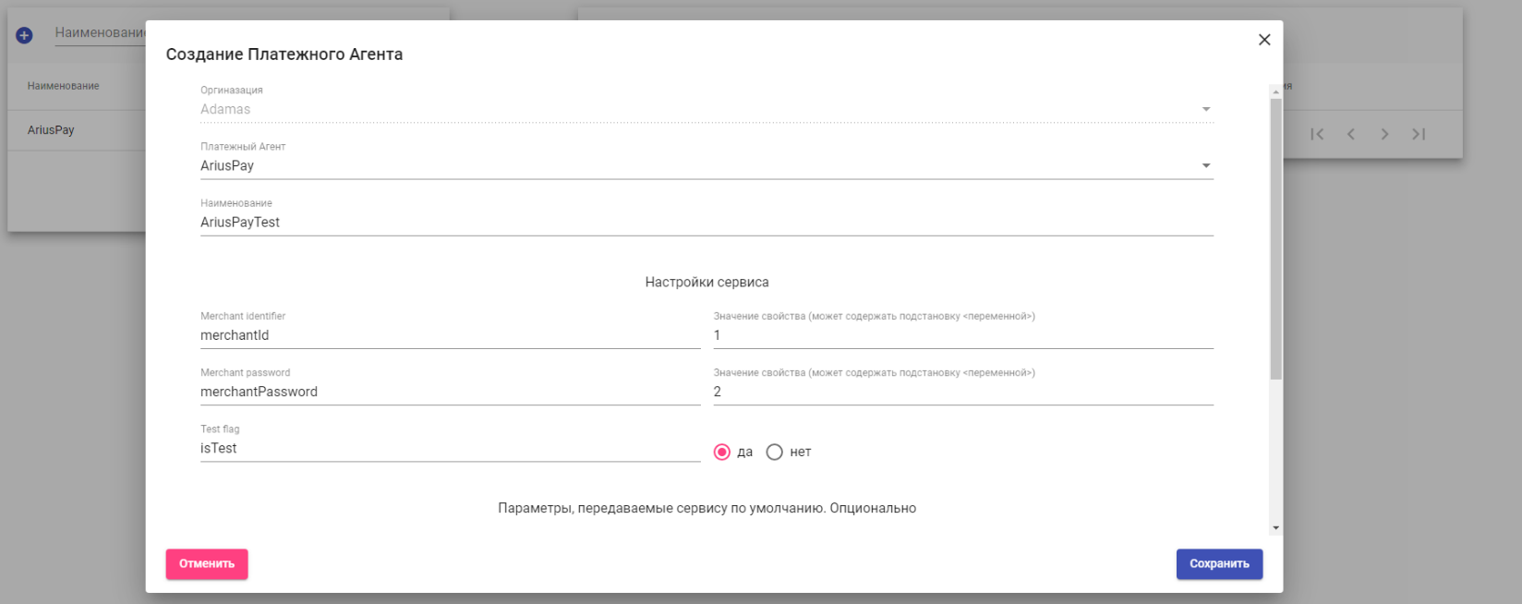

Для создания платежных агентов кроме заведения в административном кабинете необходимо создать саму прослойку в виде платежного интегратора для работы с ядром платформы и с внешним поставщиком платежной услуги, чтобы платежи корректно создавались, оплачивались, корректно отрабатывало получение callback.

Платежный интегратор - функциональность, реализуемая как отдельный модуль с HTTP эндпоинтами (endpoint) для приёма платежей, интеграции с внешними платежными системами.

Домены

Домены используются в качестве основы адреса при формирования коротких ссылок на Веб-Сервисы в тексте СМС-сообщений (Веб-Сервисы представляют собой микро-лендинги, перейдя на которые получатель выполняет целевые действия заложенные в сценарий Веб-Сервиса).

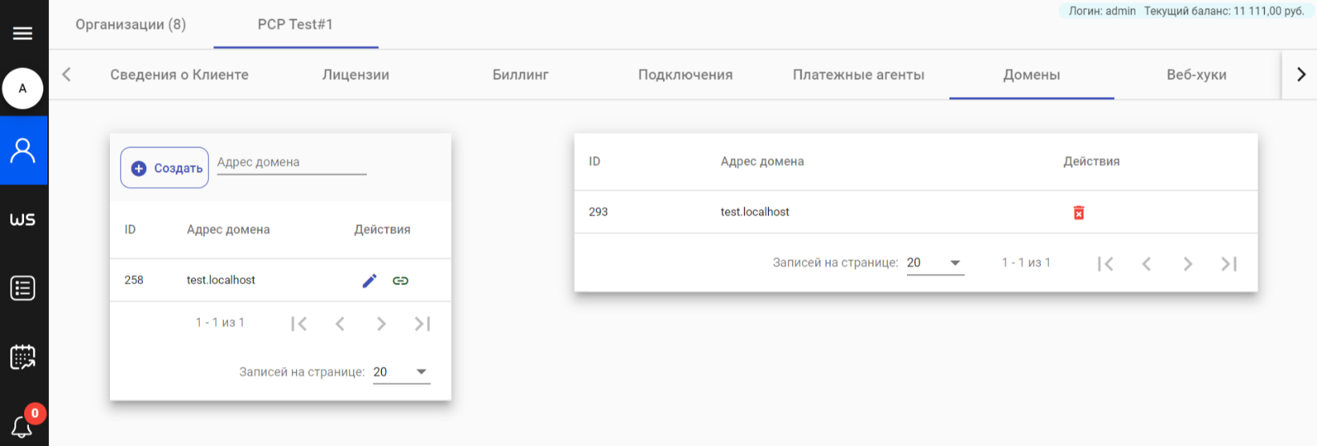

Создание домена
Выбрать кнопку ( + Создать)
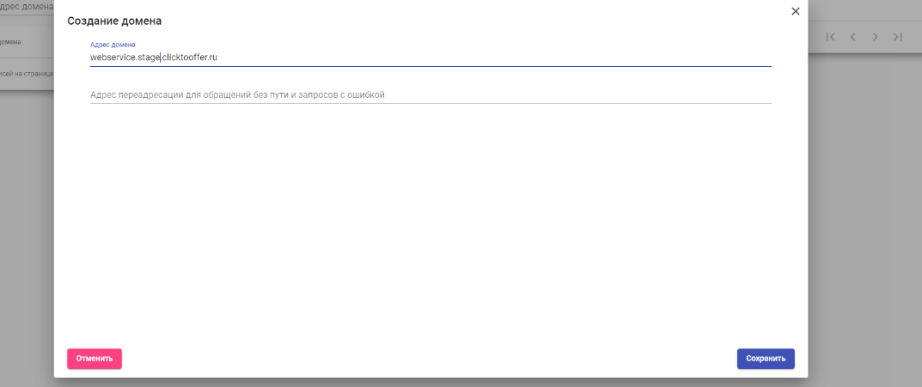

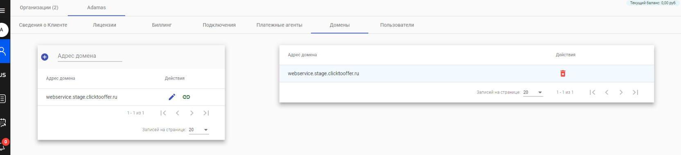

Webhooks

Функционал Веб-Хуков добавлен для получения статусов во внешние подключения по API на callback url по частям сообщений.

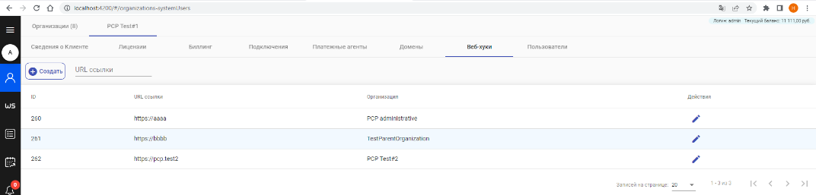

Пользователи

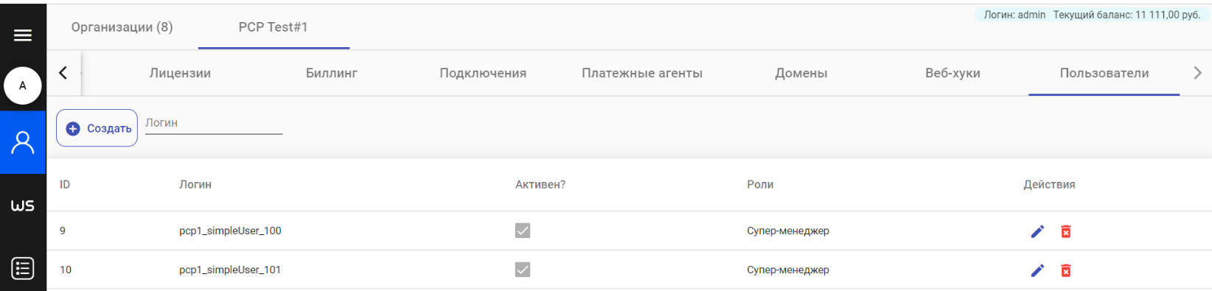

Создание пользователя

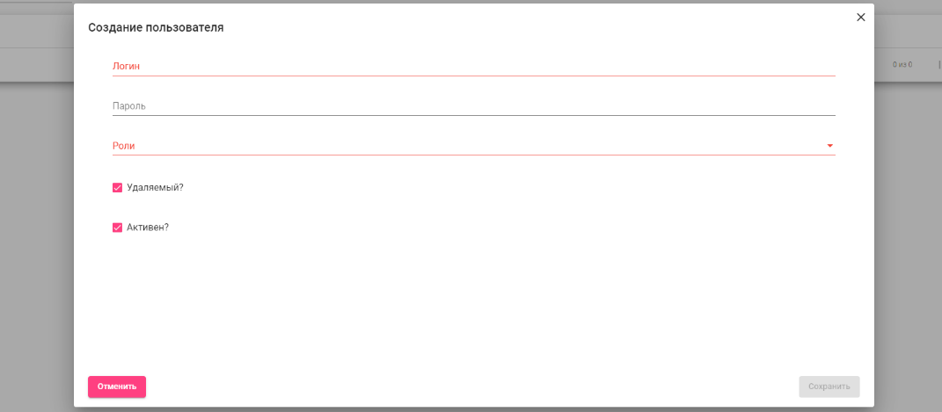

Роли для нового пользователя выбираются в соответствии с планируемым уровнем доступа от Максимального Супер-администратор, до минимального Менеджер организации

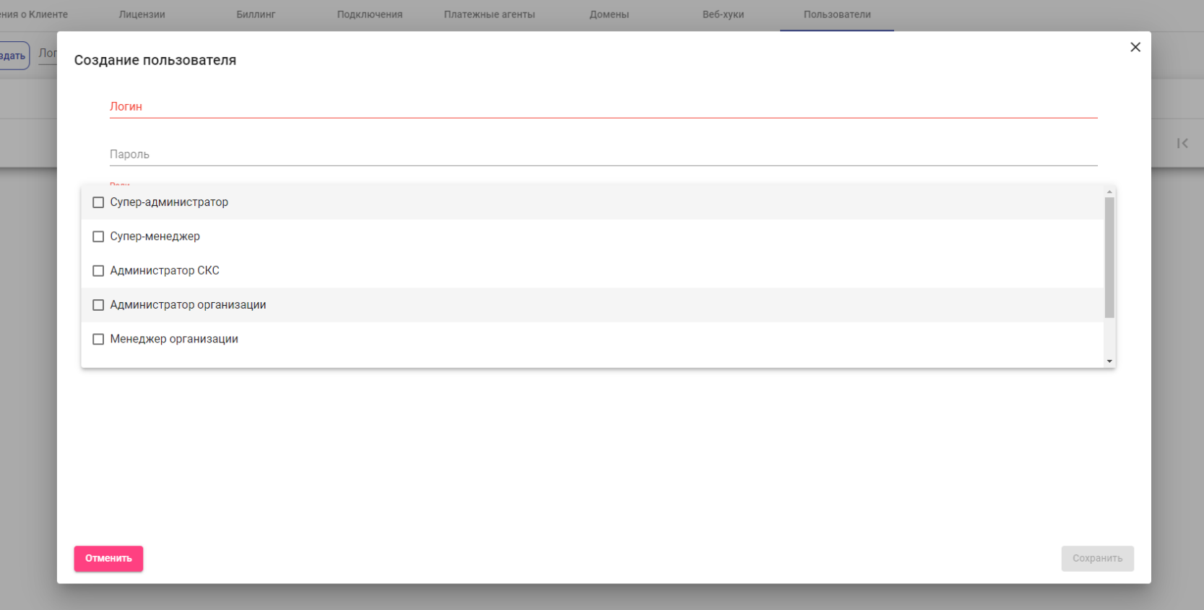

Веб-Сервисы
Веб-сервис — это бэкенд демон, разработанный на Java/Kotlin который отдает в nginx отображение искомых лендингов. Соответственно при отправке СМС получателю в текст СМС-сообщения добавляется веб-ссылка на привязанный к получателю набор лендингов.
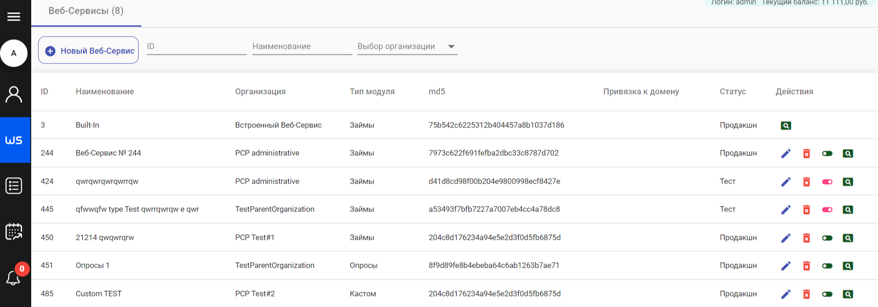

Для администратора в колонке md5 выведен хеш, чтобы быстро найти папку с файлами /opt/pcp/web-service/_custom_template/LOAN/<md5> - там лежат соответствующие ftl файлы с версткой шаблонов.

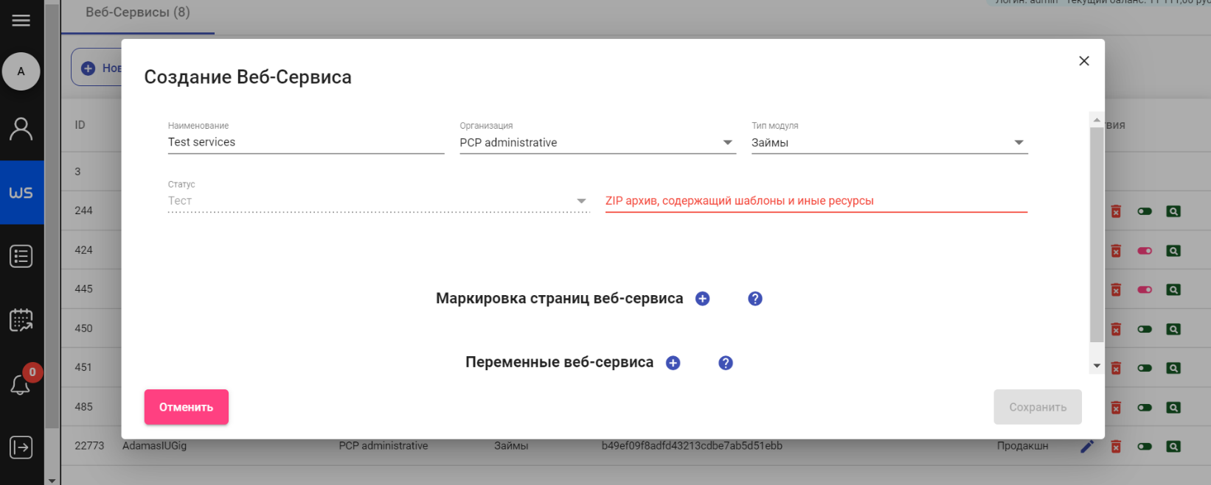

Загрузка архива: Frontend-разработчик создает архив со страницами и функционалом Веб-Сервиса в формате zip (файлы должны быть размещены в корне архива), и загружает в платформу.

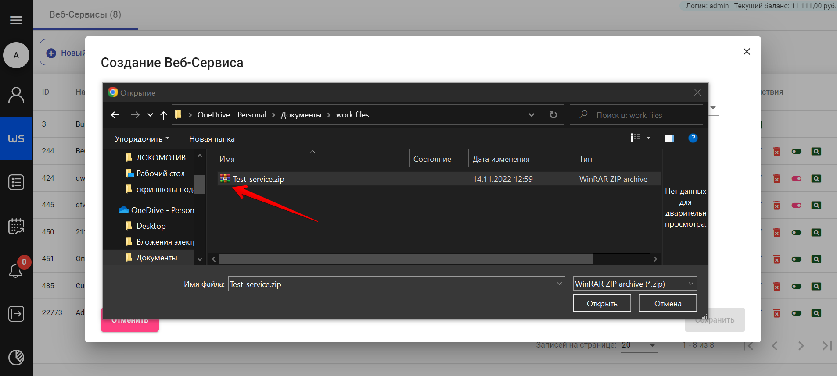

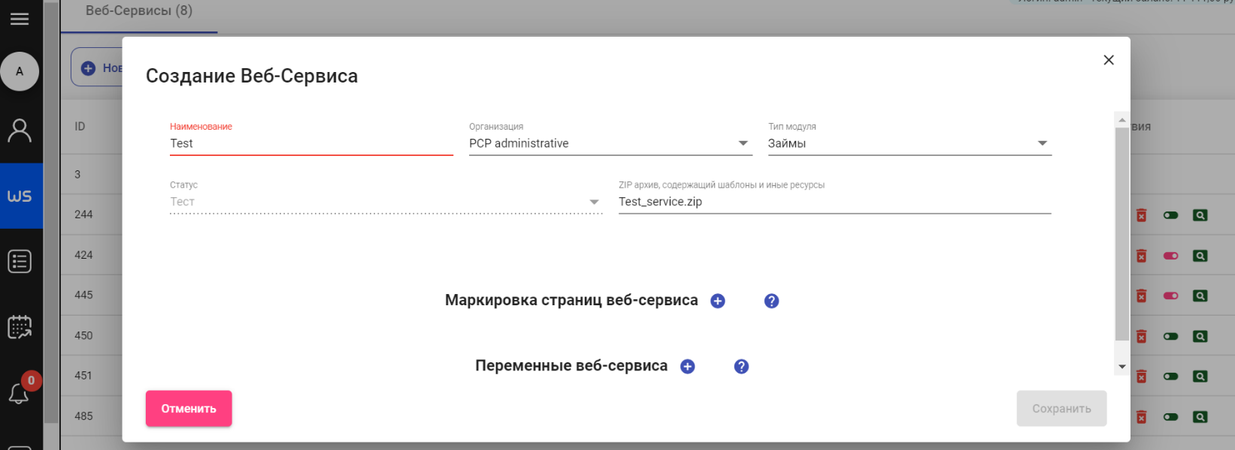

Сохранение Веб-Сервиса (кнопка сохранить).

Редактирование Веб-Сервиса
Доступные далее опции:
- отредактировать,
- изменить наименование,
- описание шаблонов (файл index.ftl см картинку выше),
- перезагрузить архив.

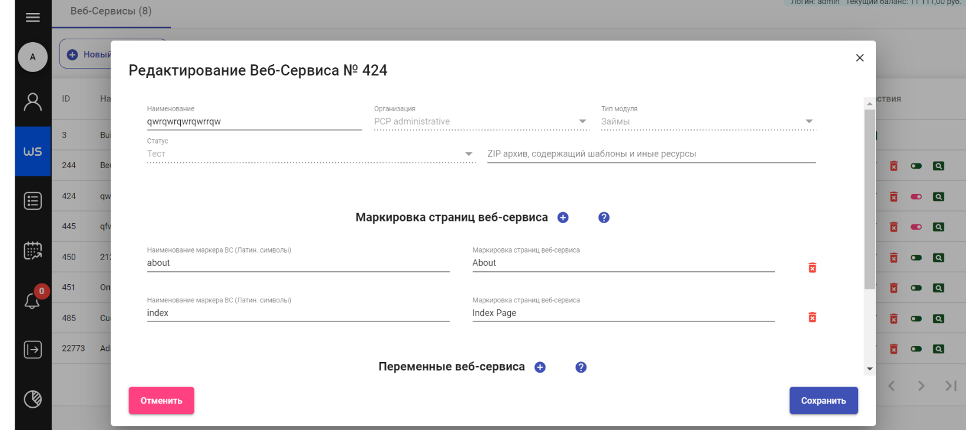

Доступно переключение режима - в режиме «Тест» привязка к домену будет недоступна, в режиме «Продакшн» - домен будет подключен.

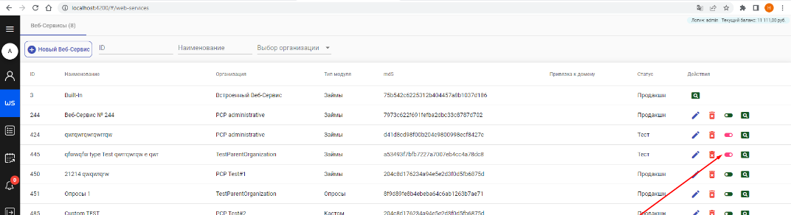

В настройки Веб-Сервиса добавлены маркировки страниц на русском языке для корректного отображения в статистике и аналитике(раздел находится в разработке), а также добавлены в виде справочника используемые переменные. По умолчанию не обязательны к заполнению.

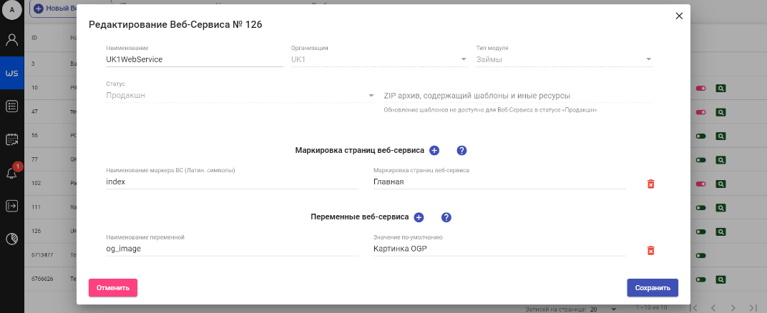

Получатели

В этом разделе формируются адресные книги для работы с базой получателей

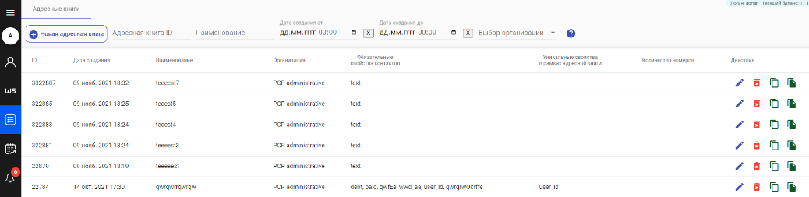

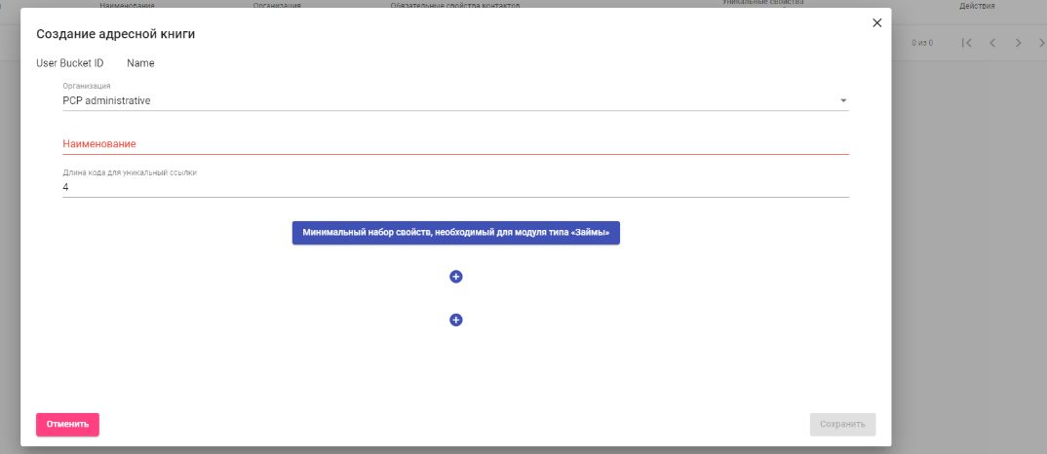

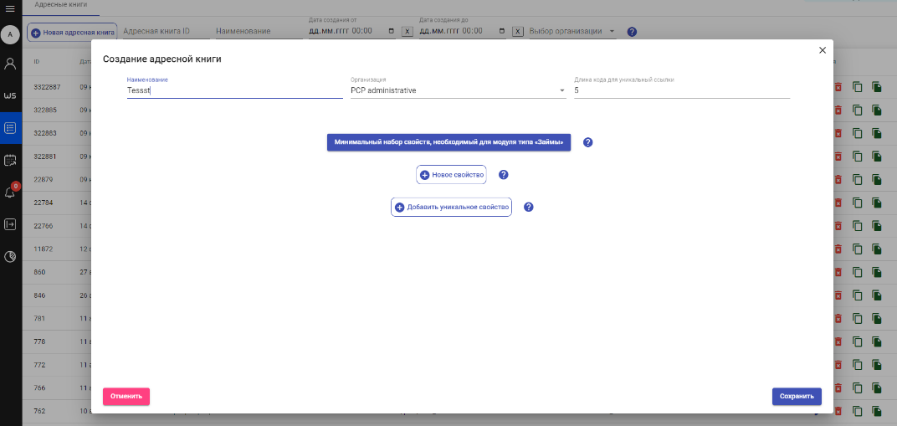

Создание адресной книги

- Создаем наименование адресной книги,
- выбираем организацию,
- указываем длину кода для уникальной ссылки в числовом выражении
- При использовании режима Займы LOAN - Минимальный набор свойств для модуля Займы.
- Новое свойство (читать памятку (?))
- Добавить уникальное свойство (читать памятку ( ?))

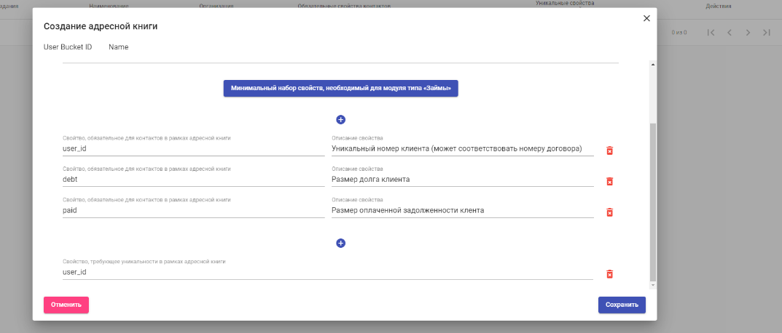

Указанные свойства обязательны (user_id, debt, paid)
С помощью кнопок ( + ) можно добавлять новые свойства (параметры) в адресную книгу, таким образом расширяя количество используемых полей.

После создания адресной книги эти свойства редактировать нельзя. Если в процессе создания была допущена ошибка, то "плохую" книгу нужно удалить и создать новую.

Чтобы добавить получателей в Адресную книгу необходимо выбрать строку с книгой.
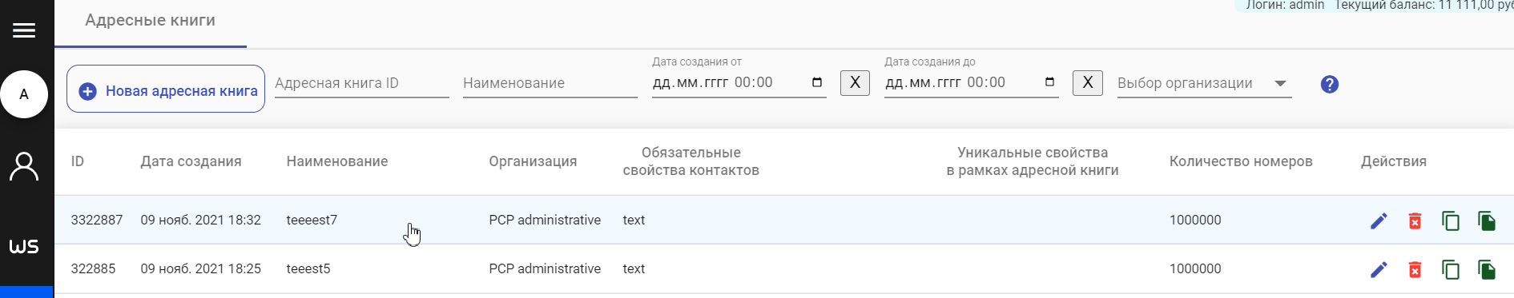

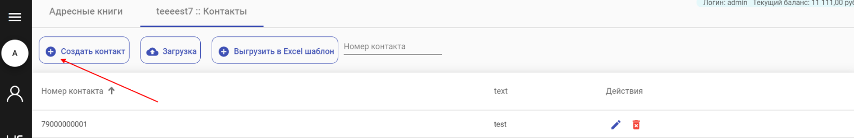

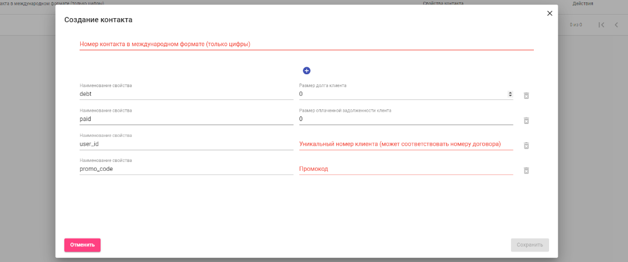

В текущем решении для всех типов кампаний всегда используется модуль займы, соответственно необходимо ОБЯЗАТЕЛЬНО проставлять:
- положительное значение(размер) задолженности, пример 1
- Поле paid оставляем равным 0
- Поле user_id - уникальное в рамках адресной книги - 1,2, 3 ....

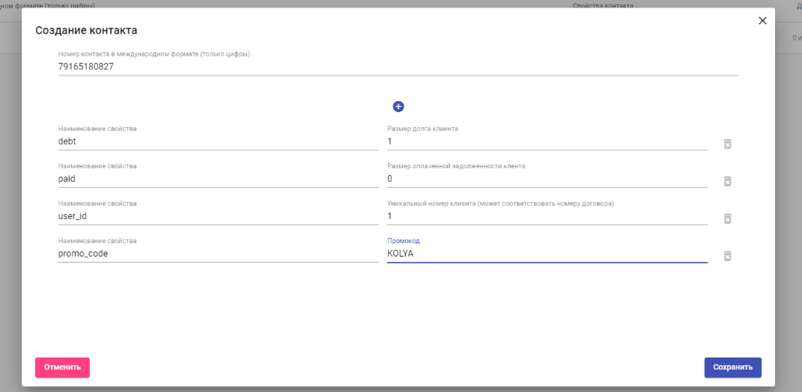

Сохраняем созданный контакт, таким образом осуществляется добавление вручную получателей (контактов).

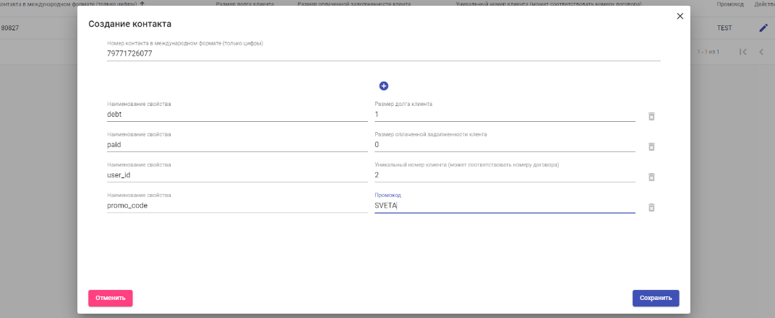

Обращаем внимание на user_id = 2 - уникальное поле, изменилось на 1

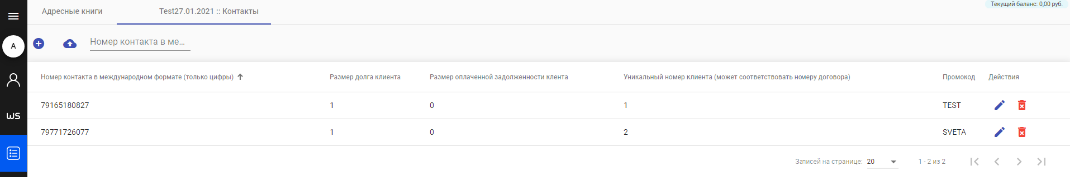
Отображение в списке новой сохраненной адресной книги

Для упрощения работы с адресными книгами были введены следующие функциональности:
- Вывод кол-во номеров получателей в таблице
- Добавлено копирование Адресной Книги - настройки пустой
- Полное копирование книги вместе с данными
- Добавлена выгрузка шаблона в Excel для удобства работы - можно скачать и посмотреть, как будет выглядеть 20 строк шаблона. (кнопка «Выгрузить в Excel шаблон»)

Кампании

Кампании представляют собой логические сущности, которые связывают в одно целое все предыдущие настройки для того, чтобы проводить рассылки, собирать статистику, аналитику и иную логику платформы.
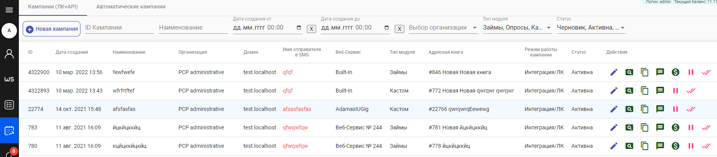

Первая вкладка — это управление через интеграцию или кабинет.
Вторая вкладка - автокампании, в демо режиме недоступны.

Новая кампания
Создание новой кампании (кнопка + Новая кампания)
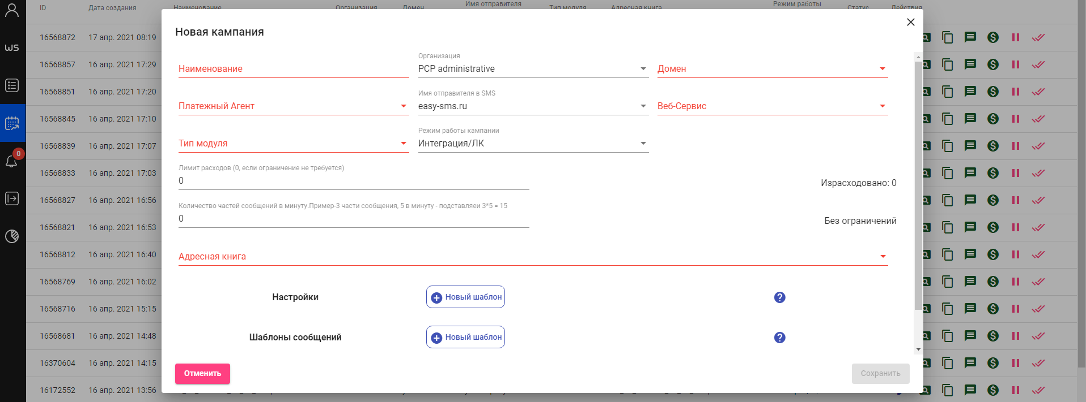

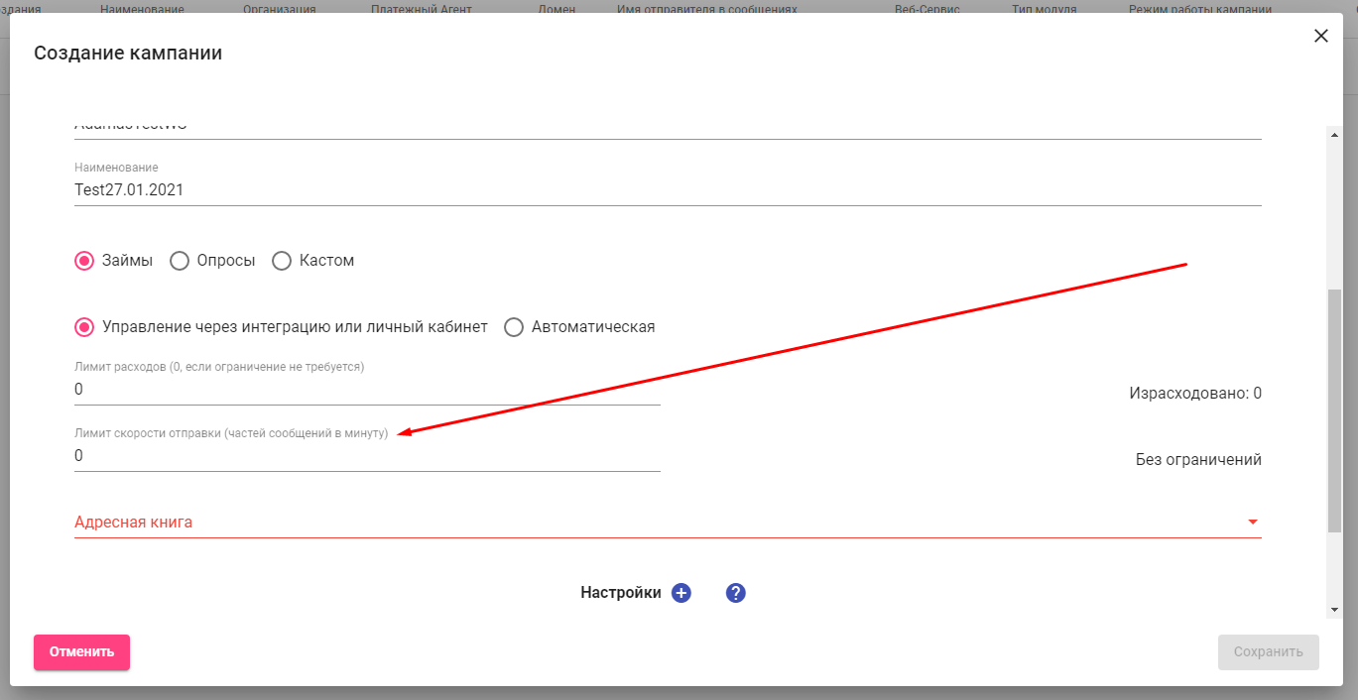

Поле лимита в минуту - функционал, который позволяет установить равномерную поминутно отправку. Пример: значение 10 - будет 10 частей СМС в минуту.

Поле Адресная книга - выводится список принадлежащих организации адресных книг.
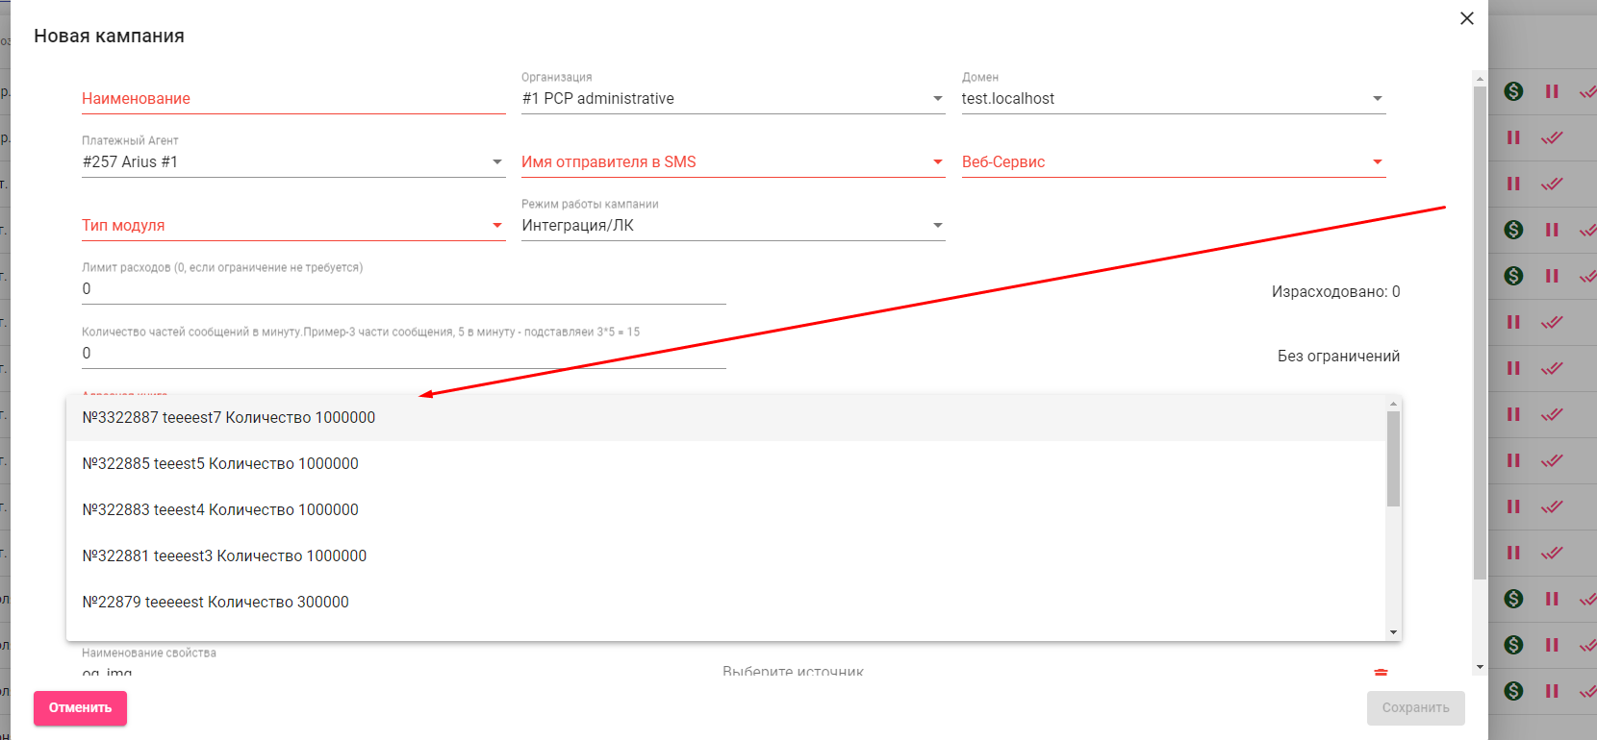

Далее идут настройки и параметры кампании.

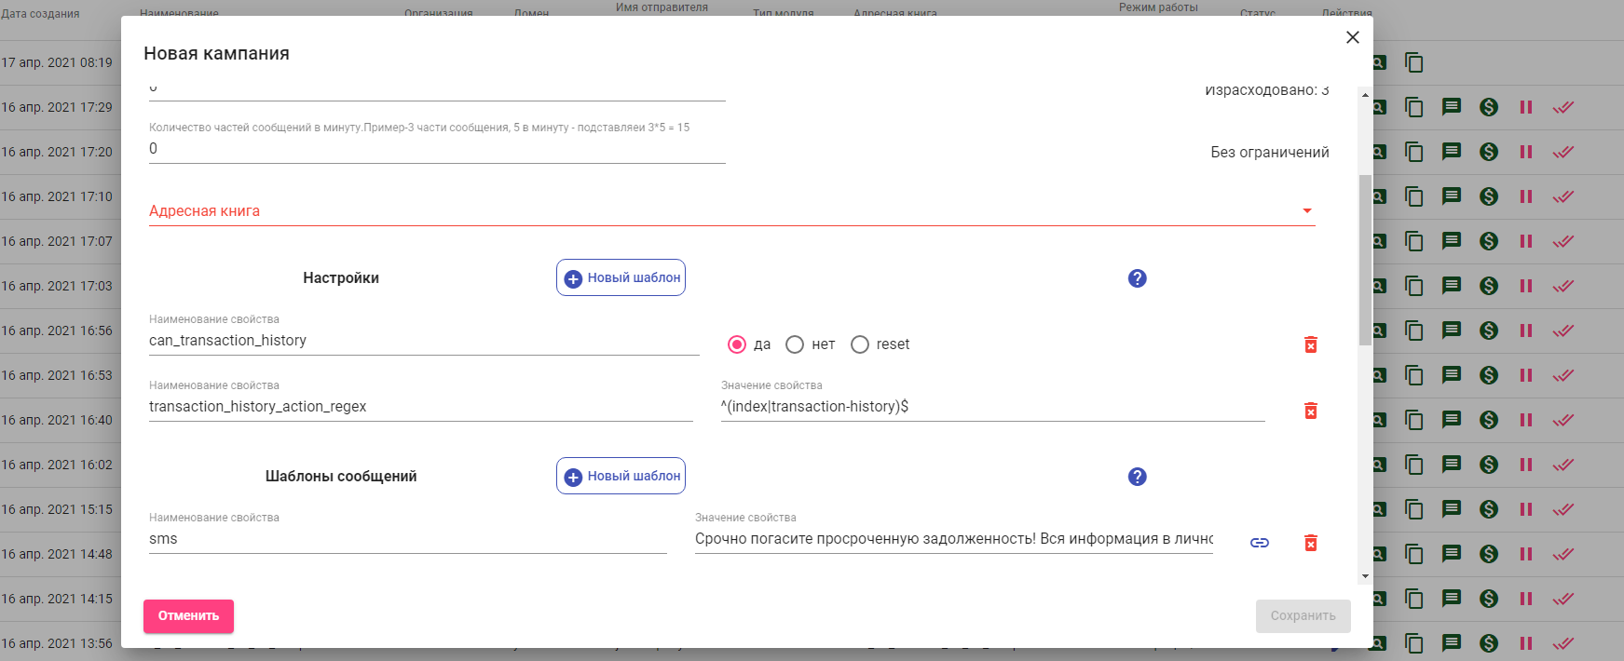

По настройкам – смотреть меню подсказок в кнопке ( ? ).

Шаблоны сообщений — это шаблоны, в которые подставляются динамические переменные заменяемые в конечном тексте СМС-сообщения на данные из адресных книг или ссылку на Веб-Сервис.

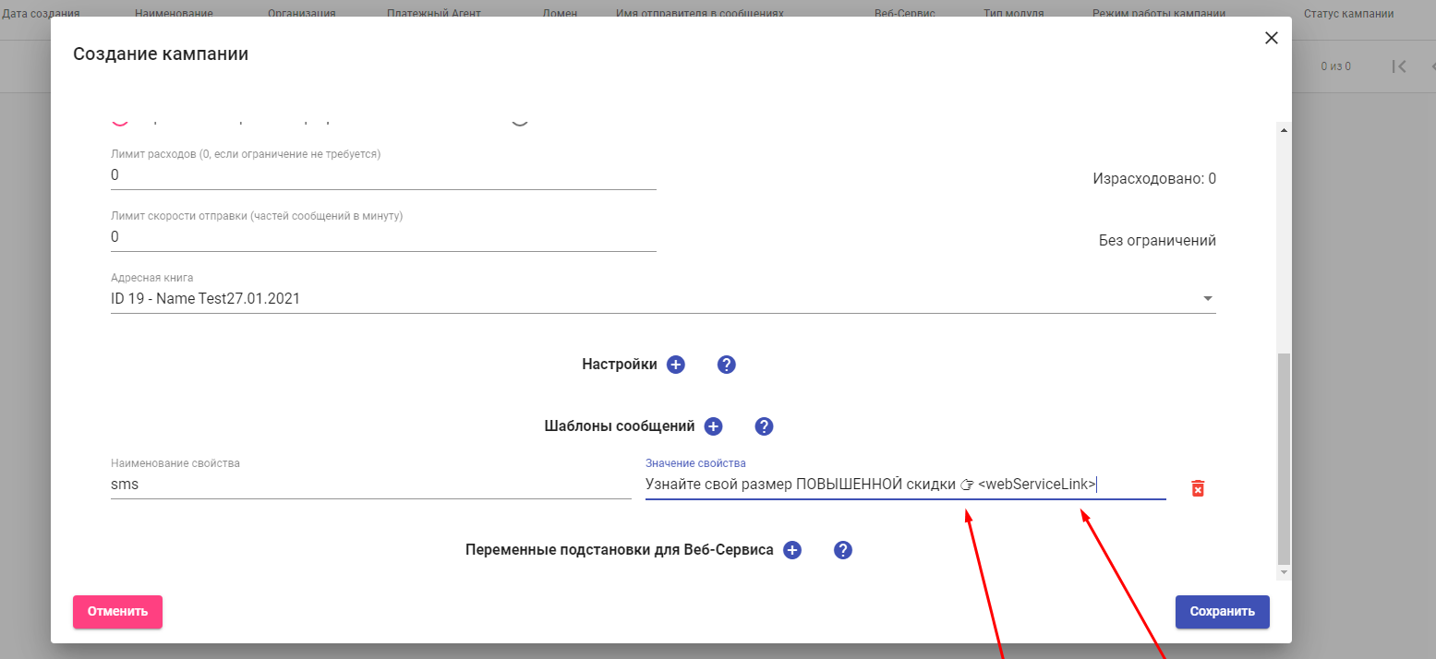

Параметр <webServiceLink> — это подстановка переменной сформированной ссылки на Веб-Сервис.Также в этом поле можно использовать эмодзи символы.
Переменные подстановки — это параметры, которые понимает Веб-Сервис, могут быть любыми, но согласовываются с разработчиком Веб-Сервиса (могут использоваться при формировании веб-страницы).

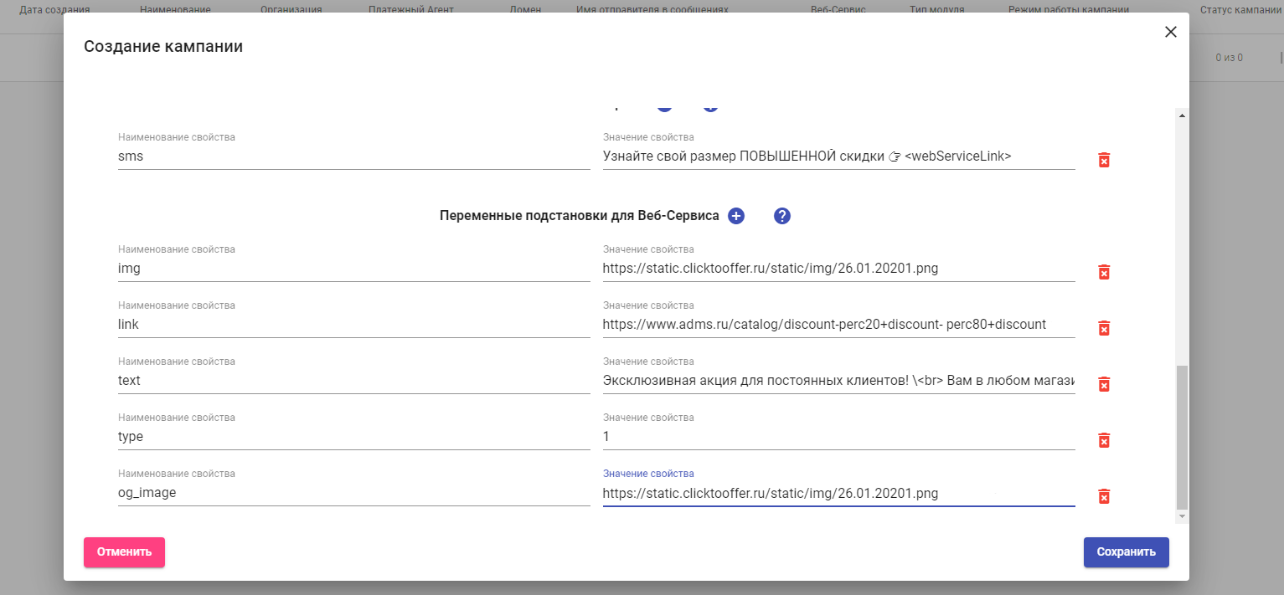

img - переменная, содержащая url изображения
link - ссылка для перехода(redirect) на сайт для этой кампании
text – Пример: Эксклюзивная акция для постоянных клиентов! \<br> Вам в любом магазине до 14.02. персональная скидка 15%, которая суммируется с другими акциями, \<br> по промокоду

type =1 служебное поле, используется в Веб-Сервисе для гибкости, по умолчанию 1
og_image - url изображения для предпросмотра.

Изображения – необходимо проверить размер и расширение файла, далее загрузить на сервер для статики по фтп
Путь на статическом сервере. Пример: /usr/local/www/static.clicktooffer.ru/static/img/....
Обращаем внимание на подпапки каждой организации
url настроен на соответствующую папку. Пример: https://static.clicktooffer.ru/static/img/client/file_26.01.20201.png

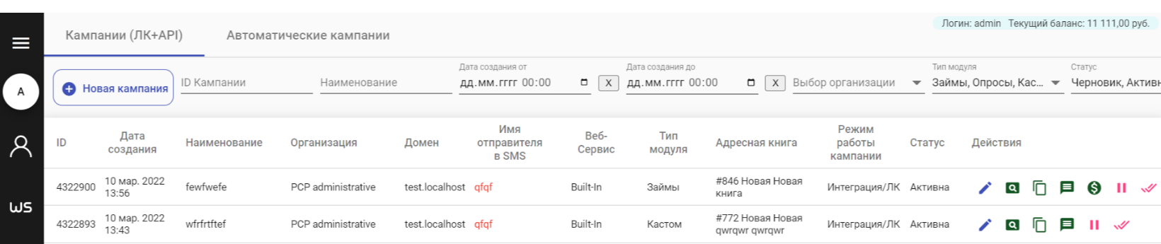
В режиме просмотра списка кампаний в отношении каждой кампании в разделе действия доступно:

- Редактировать
- Предпросмотр
- Копировать
- Провести рассылку
- Управлению задолженностью получателей (в случае кампаний типа Займы)
- Приостановить кампанию
- Завершить кампанию

Предпросмотр (выбор осуществляется иконкой «Лупа»)

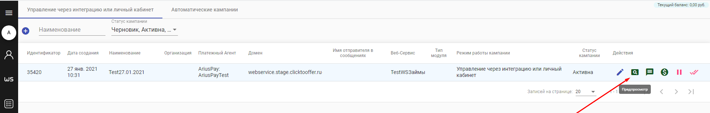

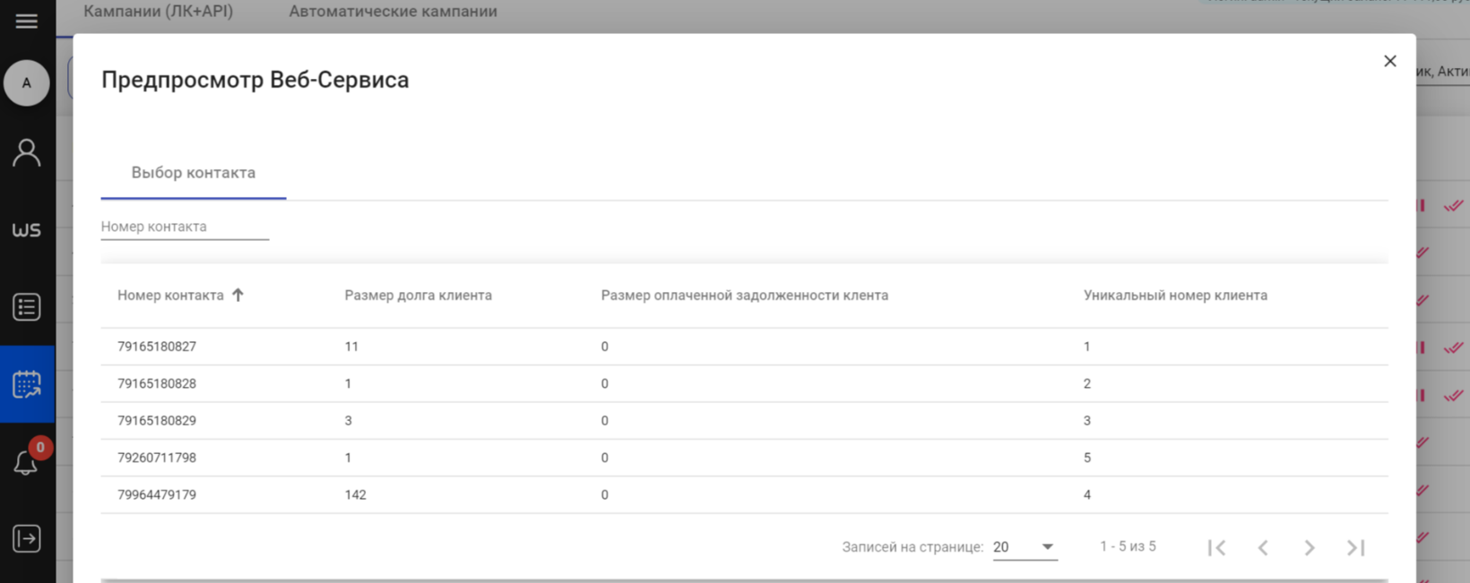

Выбирается контакт из адресной книги на основе данных которого будет отображаться динамическое содержимое Веб-Сервиса.

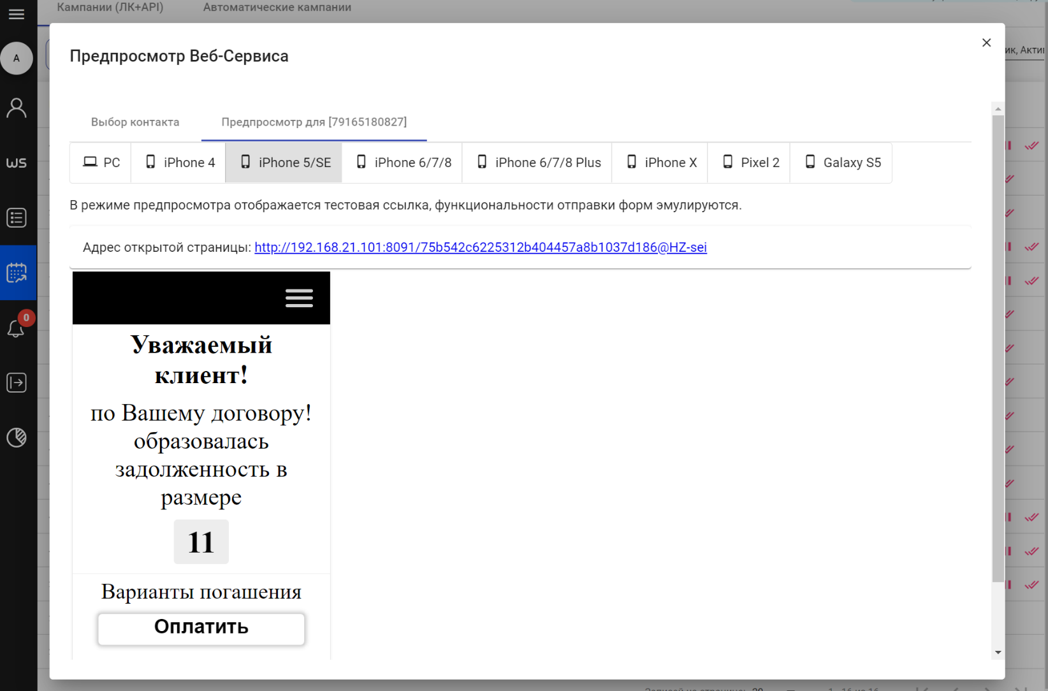

Есть возможность перейти по «тестовой» ссылке, указанной в поле «Адрес открытой страницы» и ознакомиться с Веб-сервисом в браузере
Примечание по действиям в тестовой ссылке статистика не собирается

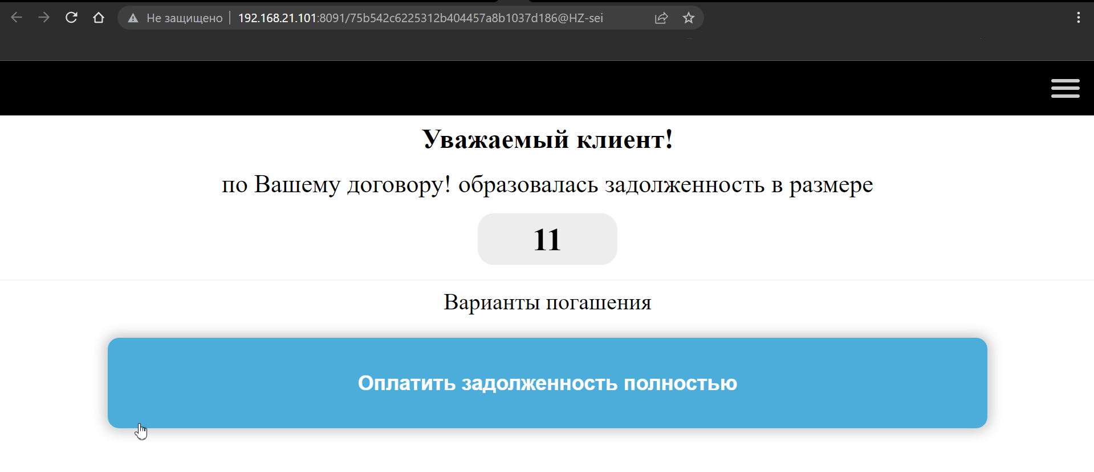

Для того чтобы понять какой адрес конечной ссылки получателя - в url необходимо заменить домен на используеемый в кампании и сократить хэш таким образом:

http://test.localhost/75b542c6225312b404457a8b1037d186@HZ-sei

на https://<настроенный домен>/HZ-sei- т.е. подставить используемый домен, указанный при создании/редактировании кампании.

Мастер рассылки сообщений
Для перехода в Мастер Рассылки Сообщений в разделе кампании в списке отображаемых созданных ранее кампаний нужно выбрать кампанию и перейти с помощью кнопки (иконка сообщение).

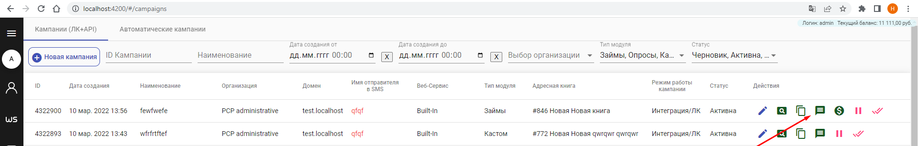

Выбираем шаблон сообщения, либо произвольный текст.

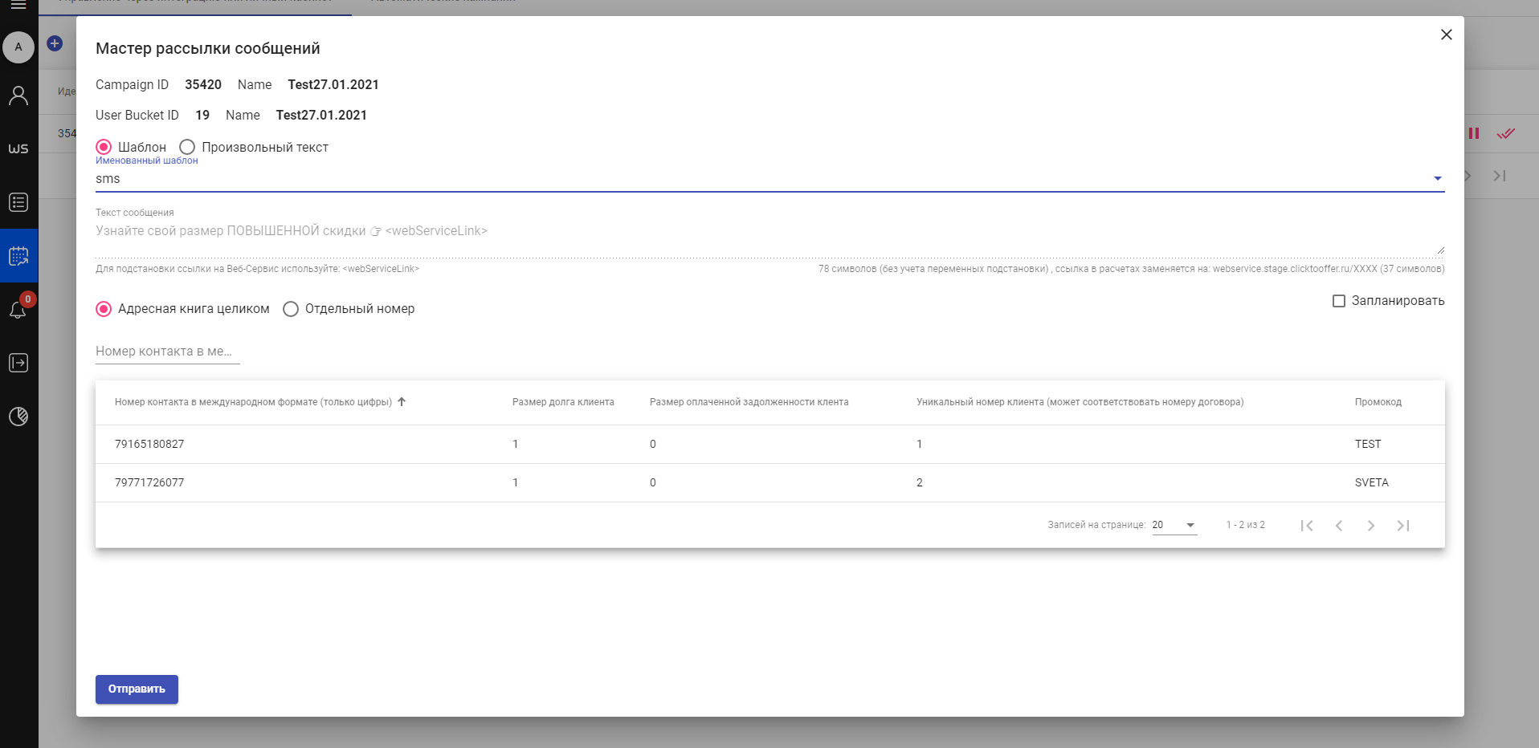

Проверяем данные: кампания и адресную книгу.

По кнопке отправить выполняем отправку. (всплывающее окно уточнит точно ли вы хотите осуществить отправку, после подтверждения рассылка запускается)

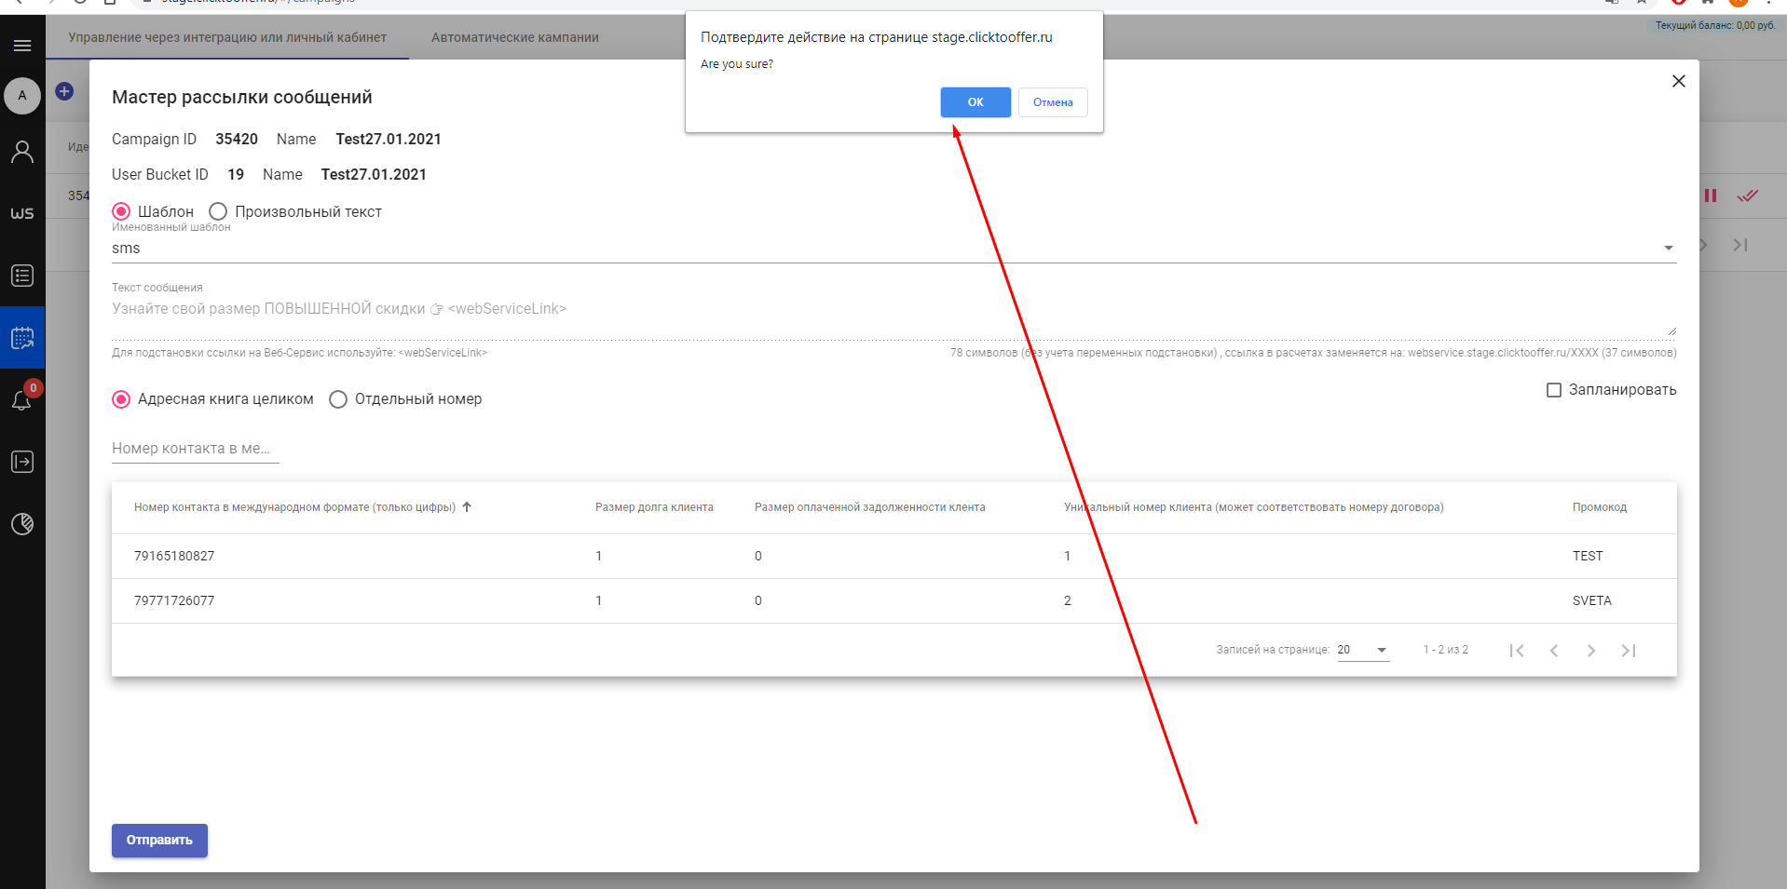

Таким образом были отправлены тестовые сообщения.

После отправки сверяемся с результатом и если все данные верны то, создаем новую кампанию с боевой адресной книгой и отправляем.

Статистика
Раздел позволяет проверить результативность отправки из Мастера Рассылок сообщений и статистику просмотров Веб-Сервиса

